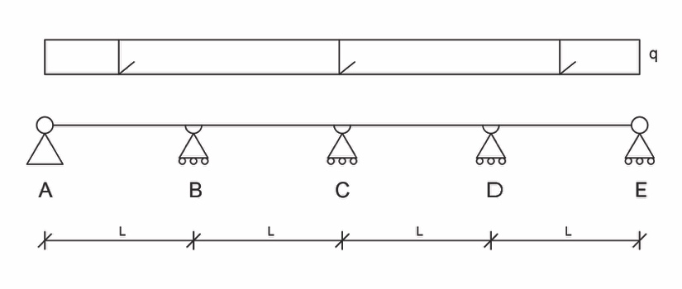

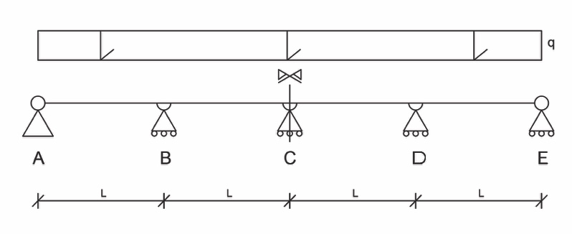
- Noto che si tratta di una struttura 3 volte iperstatica: trave unica con cerniera e 5 carrelli.

- Si tratta di una strutta simmetrica dal punto di vista sia geometrico che di carico. Per questo ne studio solo una parte.
- Semplifico il problema studiando esattamente metà della struttura che è 1 volta iperstatica: cerniera e 2 carrelli
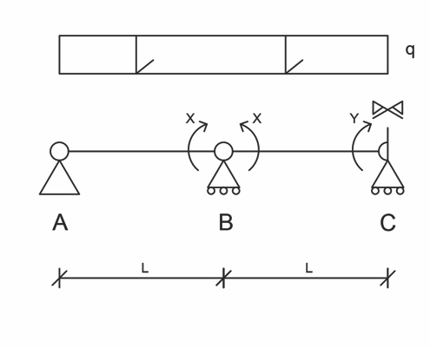
- Modifico la notazione grafica della cerniera, interrompendo la continuità dell’asta e ricordandomi di applicare 2 rotazioni incognite (X e Y) alle cerniere per ripristinare la situazione cinematica.

- Prendo in esame il punto B, avendo imposto una rotazione uguale sia a destra che a sinistra del vincolo, la rotazione relativa deve essere uguale a zero → φb = φbs-φbd = 0
- Studio il tratto AB e le forze che ivi agiscono. Tramite il principio di sovrapposizione degli effetti analizzo i carichi separatamente (carico distribuito q e momento X applicato nel vincolo B)
- Risolvo i due casi di struttura isostatica ottenuti.
- Trovo il valore di X usando il metodo della linea elastica → X = (qL^2)/8, che equivale a φbs
- Seguo un procedimento analogo per il tratto BC
- Trovo il valore di Y con la linea elastica
- Metto a sistema le due soluzioni e risolvo la struttura iperstatica

